Ejercicio 1 – Detectando el entorno
Abre PowerShell y ejecuta:
$PSVersionTable
1. → Comprueba la versión de PowerShell (Si Core 7+ → es multiplataforma).
Luego abre Git Bash o WSL y ejecuta (deberás tener instalado un wsl…):
echo $0
uname -a
2. → Identifica la shell y la versión del kernel.
Preguntas:
● ¿Qué diferencias observas entre la información que devuelve PowerShell y Bash?
PowerShell muestra los datos de forma que se entiende mejor en una tabla que podemos ver que dato es de que, pero en Bash te lo escupe todo en una línea.
● ¿Cuál crees que se ajusta mejor al estándar POSIX? (No te estoy pidiendo que lo sepas, solo que
Bash porque cumple el estándar POSIX perfectamente ya que podrás ejecutar sus instrucciones en otros sistemas operativos.
Ejercicio 2 – Comparando comandos básicos
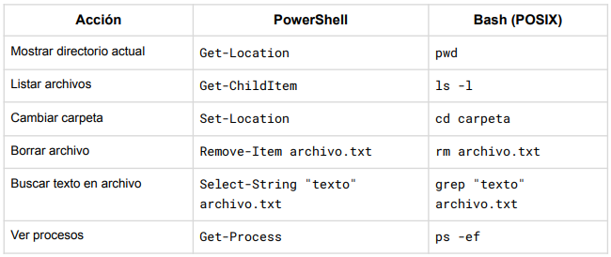
Tarea:
● Ejecuta cada comando en ambos entornos.
● Anota qué comando te parece más “natural” y cuál ofrece más información.
Get-Location me parece más natural porque el comando se entiende que te va a dar perfectamente que te va a dar la ubicación y te la muestra hasta casi la raíz.
Get-ChildItem se entiende mejor que salida te va ja dar, pero hay que decir que ls -l muestra más información.
Set-Location es más directo y se entiende por el nombre lo que hace.
Remove-Item me parece más natural.
Select-String es más natural y detallado.
Get-Process es más natural y visible.
En resumen, todos los comandos de PowerShell son mas natural porque los nombres se entienden mejor para saber la salida, pero en algunas salidas son mejor de Bash y además tengo que añadir que pueden ser mejor para trabajar más rápido ya que son nombres mas cortos.
● Discute en grupo si PowerShell se puede considerar “compatible” a nivel conceptual con POSIX.
Juanjo, Fran y Yo hemos discutido la pregunta y hemos llegado a la conclusión que no lo cumple porque creemos que las instrucciones deben poder ejecutarse en diferentes sistemas.
Ejercicio 3 – Script paralelo

